Título en português (Estilo “CIM Título”)
Title in English (O estilo é “CIM Título Inglés”)
Autor/a ª; Autor/a ^{b} … (Sobrenome, Iniciais.) (Sublinhar ou autor que apresentará)
ª Instituição; ^{b} Instituição…

Temática: 1 – MTSK na formação docente, 2 – MTSK do formador de professores, 3 – MTSK em diferentes temas e etapas, 4 – Desenvolvimento do MTSK ou 5 – Extensões do MTSK (deixar só uma)
Resumo. O resumo não deve exceder 10 linhas nem ser menor que cinco. Deixe uma linha em branco entre a instituição e a Temática. Deve usar letra Times New Roman, tamanho 11, em cursiva. Utilizar ou estilo “CIM Resumen”.
Palavras-chave. Didática, Matemática, Práctica educativa, MTSK. (Quatro palavras-chave com a primeira letra maiúscula e regular separadas por vírgula.)
Abstract. The abstract… A palavra abstract, ou abstract propriamente dito, a palabra keywords e os keywords tem definidos por padrão ou idioma inglés británico para que funcione a autocorrecção.
Keywords. Didactics, Mathematics, Educational practice, MTSK.

Título de nivel 1
Existem dois níveis para organizar ou documento. Os títulos das seções devem usar os estilos “CIM NIVEL 1” e “CIM Nivel 2”. Não se deve numerar as seções e subseções.
O estilo de letra no corpo do documento é “CIM Normal”. Este estilo usa por padrão a Times New Roman 12, texto justificado, separação anterior e posterior de parágrafo de 6 pontos, entrelinhas simples, texto justificado a ambos lados, margens superior e inferior de 2,5 cm, esquerdo e direito de 3 cm.
Título de nivel 2
Este template serve para preparar as propostas de comunicação para ou VI Congreso Iberoamericano sobre Conocimiento Especializado del Profesor de Matemáticas. Você deve salvá-lo como documento Word e escrever diretamente sobre o texto utilizando o software Word (não Google Docs ou outro). Em qualquer caso, lembre que deve utilizar unicamente os estilos do Word que começam com a palavra “CIM”. Serão reprovados trabalhos que não utilizem este template.
As comunicações terão uma extensão máxima de 8 páginas (incluindo anexos e referências) e podem ser escritas em espanhol ou em português (ambos idiomas oficiais do congresso), ou mesmo em inglês com resumo em espanhol.
As comunicações deverão ser trabalhos originais, que não tenham sido publicados, que apresentem resultados sobre o conhecimento de professores e que se faça presente o MTSK. Todos os autores e coautores devem estar inscritos no congresso no momento do envio do trabalho, sendo que um deles apresentará a comunicação no evento. Os trabalhos passarão por um processo de revisão a cargo do comitê científico.
A estrutura da comunicação e das referencias bibliográficas devem atender a sexta edição da Publication Manual of the American Psychological Association (APA 6). Consulte-a se necessário.
O título da comunicação se escreve em maiúsculas usando o estilo “CIM TÍTULO”; embaixo se escreve o título em inglês usando o estilo “CIM Título Inglés”. Em seguida os autores e o lugar de trabalho, com o estilo “CIM Autor”. O nome da pessoa que apresentará a comunicação deve ser sublinhado. Para corresponder cada autor com sua instituição, usa-se letras minúsculas do alfabeto sobrescritas em ordem habitual.
Se começa a comunicação indicando uma das cinco temáticas associada ao seu trabalho. Embaixo, segue o resumo com máximo de 10 linhas, espaço simples, en letra cursiva. Se indicar quatro palavras-chave.
O arquivo deve ser enviado em formato PDF, o qual deve ser nomeado como "sobrenome do primeiro autor_CTX". Por exemplo, a proposta dos autores Sánchez e Aranda a lá Temática 2, será nomeado como: Sanchez-_CT2.pdf.
Deve-se usar as normas APA7 tanto para citações, como para incluir tablas, figuras, números, provas estatísticas ou unidades de medida.
Tabla 1
Media (M) y desviación típica (DT) de los grupos A y B
 |  | Puntuación
 | N | M | DT
Grupo A | 208 | 11,76 | 3,65
Grupo B | 193 | 14,02 | 2,70
Fuente: Elaboración propia.
Se deve evitar que as tabelas se dividam. As figuras devem incluir-se no corpo do texto. Também se deve evitar criar espaços em branco no final da página como consequência da colocação das figuras e tabelas. É preferível realocar a figura ou tabela.
Deve ter em consideração que tudo o que não é uma tabela é uma figura, ou seja, gráficos, imagens, esquemas, mapas conceituais, etc.
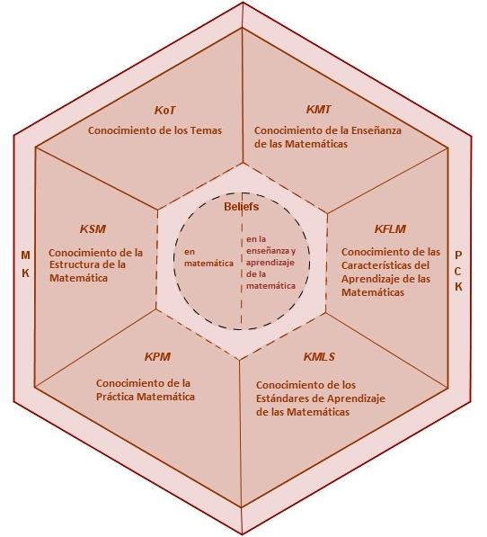
Figura 1. Modelo MTSK
As imagens devem ter resolução de 300 dpi. Entretanto, convém esclarecer que isto nem sempre é possível. Quando se tratar de una captura de tela, dificilmente conseguirá esta resolução. O ajuste da imagem deve estar alinhado com o texto.
As equações geradas mediante o editor de equações costuma ser origem de problemas na hora de editar o documento final. En consequência, deve evitar-se seu uso sempre que sea possível o ou incluir como imagem.
Por questões de homogeneidade de formato das actas evite as listas numeradas e viñetas. Se for necessário, isto deve ser feito usando o estilo “CIM Viñeta”.
- Esse é um exemplo de viñeta usando o estilo “CIM Viñeta”. É um estilo baseado em “CIM Normal”.
- O problema de um estilo que use viñetas es que obriga que o seguinte parágrafo sempre seja do mesmo estilo. Isso garante que, após a criação, pressionando a tecla enter, um novo parágrafo seja criado ou o estilo seja mantido.
- A forma mais fácil de acabar a viñeta é pressionar a tecla retorno (backspace ou delete), para criar um novo ponto da viñeta, e selecionar o formato “CIM Normal”.
Lembre-se de que as citações para outros trabalhos podem ser incluídas entre aspas dentro do texto, desde que não excedam 40 palavras. Para citações mais longas, você deve fazê-lo em um parágrafo isolado e usar o estilo “CIM Cita”.
Isso seria o formato que as citações textuais devem ter mais de 40 palavras. Lembre-se de que as citações textuais devem ser fiéis ao original, mesmo quando o original pode estar incorreto. Se for conveniente apontá-los, use a palavra sic entre colchetes. Lembre-se de verificar as regras, etc.
Ao inserir a transcrição de um diálogo, deve-se usar o estilo “CIM Diálogo Numerado”. Este estilo apresenta uma numeração automática que visa auxiliar na escrita ou texto. Se mais de uma caixa de diálogo aparecer em todo o documento, você deve modificar o número com o qual a numeração da próxima caixa de diálogo começa para que as referências aos itens na caixa de diálogo sejam unívocas. Abaixo está um exemplo de um diálogo com um marcador numerado.
- E1: Claro. Entonces…
- E2: Le sumas a una quince e a otra se la restas para que haya treinta de diferencia e sea de ciento ochenta o total.
- I: ¿Habéis tenido en cuenta…?
Os marcadores numerados serão incluídos nos diálogos apenas quando isso for justificado porque os deslocamentos são mencionados no texto principal. Caso não seja necessário que a numeração apareça, pode-se usar o estilo “CIM Diálogo”.
E1: Claro. Entonces…
E2: Le sumas a una quince e a otra se la restas para que haya treinta de diferencia e sea de ciento ochenta o total.
I: ¿Habéis tenido en cuenta…?
Referencias
Carrillo, J., e Contreras, L. C. (2017). Actas de las III Jornadas del Seminario de Investigação de Didáctica de la Matemática de la Universidad de Huelva. CGSE.
Climent, N. e Carrillo, J. (2007). El uso del vídeo para o análisis de la práctica en entornos colaborativos. Revista Investigação en la Escuela, 61, 23-35.
Flores-Medrano, E. (2015). Una profundización en la conceptualización de elementos del modelo de Conocimiento Especializado del Profesor de Matemáticas (MTSK). (Tesis doctoral, Universidad de Huelva). http://hdl.handle.net/10272/11503
Martín, J. P. e Carrillo, J. (2017). Las oportunidades de aprendizaje y el dominio de conocimiento matemático del MTSK en educación infantil. En J. Carrillo y L. C. Contreras (Eds.), Avances, utilidades y retos del modelo MTSK. Actas de las III Jornadas del Seminario de Investigación de Didáctica de la Matemática de la Universidad de Huelva (pp. 97-101). CGSE.
Rico, L. (2012). Aproximación a la investigación en Didáctica de la matemática. Avances de Investigación en Educación Matemática, 1(1), 39-63.

